# 《不要停！八分音符酱》课程报告

**课题名称： 不要停！八分音符酱！**

课题负责人名（学号）： 2015141463225

同组成员名单（角色）： 尹相春

指导教师：

**评阅成绩：**

评阅意见：

提交报告时间：2017年 6 月 11 日

**不要停！八分音符酱**

软件工程 专业

**学生** 尹相春 **指导老师** 洪玫

**[摘要]**

游戏产业作为现代电脑电子技术的产物，正在以其独特的魅力在全世界的娱乐领域占据主流位置。现在独立游戏、网页游戏越来越受网民欢迎，除了玩的方法简单外（不像其他游戏还需要注册下载繁琐过程），很多游戏不乏经典。作为前段时间较为火热的声控游戏，“不要停！八分音符酱”游戏的设计与实现可以积累开发独立小的经验，完善开发思路，为以后更高层次上的独立游戏开发，打下坚实的基础，更好的推动独立游戏的发展。

**关键词**：独立游戏 娱乐 声控

*（正文用小四号宋体。行距20磅，每行34个汉字。16开纸打印。微软word软件排版。）*

# 引言（项目背景）

游戏的吸引力主要在于，它在让玩家打发时间的同时，可以让人在紧张工作之余带来最大程度的放松，也可以增进人们之间的交流、沟通，通过游戏还可以认识更多的朋友，也可以到达跨省、跨市、甚至跨国间人们互相娱乐的目的，从而满足了人们休闲的需要。而且游戏产业促动高科技技术不断升级，作为经济增长的一大支撑点，已经成为经济腾飞的“第四产业”。

由于PC及手机互联网的不断发展，传统网游已经不能跟上时代的潮流，而独立游戏无需大体积安装包以及风格独特的特性，决定了将来会是独立游戏占据大部分游戏市场。

游戏“不要停！八分音符酱”是一款在PC端运行的声控小游戏，通过在游戏中使用声音的大小和有无进行游戏小人行动的操控，往前行走得到高分的过程。“不要停！八分音符酱”在2017年2月初在日本上线的一款声控游戏，原开发者使用unity进行开发，次月引进大陆时风靡一时，同时也吸引众多程序员进行不同平台上的游戏开发。

Python语言中的Cocos2d-x是一个开源的移动2D游戏框架，MIT许可证下发布的。这是一个C++ Cocos2d-iPhone项目的版本。Cocos2d-X发展的重点是围绕Cocos2d跨平台，Cocos2d-x提供的框架。手机游戏，可以写在C++或者Lua中，使用API是Cocos2d-iPhone完全兼容。Cocos2d-x项目可以很容易地建立和运行在iOS，Android，黑莓Blackberry等操作系统中。Cocos2d-x还支持Windows、Mac和Linux等桌面操作系统，因此，开发者编写的源代码很容易在桌面操作系统中编辑和调试。游戏开发者可以把关注焦点放在游戏设置本身，而不必消耗大量时间学习晦涩难懂的OpenGL ES，此外，Cocos2d-x还提供了大量的规范。高效：Cocos2d-x基于OpenGL ES进行图形渲染，从而让移动设备的GPU性能发挥到极致。灵活：方便扩展，易于集成第三方库。免费：基于MIT协议的免费开源框架，用户可以放心使用，不用担心商业授权的问题。社区支持：关心Cocos2d-x的开发者自发建立了多个社区组织，可以方便的查阅各类技术资料。

通过本次课程设计，让学生掌握如何制作一个游戏软件，以及制作游戏软件的整个流程，制作游戏软件的步骤，让学生熟悉项目开发的完整过程，为即将到来的工作实习打下基础。另外也通过本次设计将两年来所学的专业知识和其他方面的知识融入到实际应用中，在实际运用中学习和掌握python程序开发的全过程，进一步熟悉掌握所程序设计语言的基础内容、基本技能和方法，同时培养学生进行分析问题、解决问题的能力；培养学生进行设计分析、设计方法、设计操作与测试、设计过程的观察、理解和归纳能力的提高。

# 相关工作（对现有的系统进行分析）

游戏作为一门艺术，它最为成功之处，莫过于提供给了玩家一种与游戏同呼吸共命运的交互和体验。举个例子，很多玩家会因为游戏内人物的“死亡”而感到懊恼；同时，玩家也会为自己的一些精彩操作而感受到莫大的成功感。众所周知，我们平时玩的游戏除了点按与滑动，很少会接触到更多的操控形式。同时，由于摄像头、麦克风、重力感应等模块的调用比较“麻烦”，游戏的难度也可能会随着更多模块的加入而变得更加不可控；除此之外，由于安卓平台的设备过于碎片化，摄像头、麦克风以及一系列感应装置的性能、型号、兼容性等方面的适配难度较高。考虑到这些原因，调用摄像头、麦克风等设备的游戏在手机端并不是十分常见。

2015年新年伊始，一款名为《Mayday! Deep Space》（深空呼救）的游戏就曾登陆过iOS。虽说这款游戏并不是第一款出现在手机平台中的语音操控游戏，但它的上架从某些层面上也代表着手机端同类游戏的一种通用模式。在这款游戏中，玩家可以通过语音识别来完成游戏主角的所有基本操作。但这款游戏中的语音操控就仿佛“为了语音而语音”一般，除了中二到爆的操控体验，可谓一无是处。可以说，同类游戏的“持续性语音操控”与任天堂所倡导的“偶尔使用语音操控”所带来的游戏体验有着天壤之别。

那么，“持续性语音操控”与“偶尔使用语音操控”为什么会带来如此巨大的体验差距呢。首先，我们就要从掌机和手机的游玩地点说起。我们知道，必然会有相当多的人带着掌机和手机出门，地铁里、公交车上和业余的游戏时间本来就存在着很多的不确定性；同样，嘈杂的背景噪音和人多繁杂的公共场所显然是不方便玩家长时间使用语音操控的。更何况，公共场所喊出技能的名字或者“前进、后退、停下”等台词势必会为玩家增添一种莫名的羞耻感。

《In Verbis Vertus》（吟诵者）是一款由Indomitus Games公司研发的一款带有语音操作的魔法类探险游戏。这款游戏是一款基于虚幻3引擎的PC游戏，于2014年5月发行。在这款游戏当中，玩家的行动需要靠实体按键来掌控，角色使用的魔法技能只能通过语音来释放。这样一来，每当玩家使用技能，便会喊出略显中二的魔法“咒语”。由于这款游戏的特殊性，不少视频主播也做过关于这款游戏的实况解说视频。

《终结战争》（Tom Clancy's Endwar）是一款育碧研发的游戏，也是育碧“汤姆克莱西军事游戏系列”的一款全新作品。这款游戏以虚构的世界大战为主题，采用了全新的战斗和操作方式，游戏的过程犹如在欣赏一部战争大片。游戏中，玩家除了可以和普通即时战略游戏一样掌控全局外，更多的是以一个单独的作战单位为视角观察战局。同时，各个作战单位都拥有着自己的AI系统，每个士兵也会寻找掩体后攻击。在游戏的过程中，玩家几乎可以全程使用语音来替代手动操作，游戏内的语音操作灵敏度也相当得高。据官方人员透露，全新的声音识别系统可以令不同口音和腔调的玩家都能顺利游玩游戏；只要正确读出指令，官方可以保证有90%以上的识别率，玩家大可不必为自己的英语口语水平问题而担心。

# 问题描述（需求分析）

本程序的主要功能是提供简单声控游戏。

1.打开游戏主程序可以进入游戏开始界面可以进行游戏模式选择。

2.用户对游戏模式进行选择并进入对应的游戏界面。

3.单人游戏中有陷阱、加速胶囊设置，生命只有一条。

4.游戏操控是由声音进行控制，声音大小控制游戏内人物跳跃的高度。

5.游戏目的是到达终点并记录时间，耗时最短为目标。

6.游戏结束时可以记录得分，用户可以查看得分排行。

7.联机游戏可以通过语音识别给对方设置一些简单障碍。

8.联机游戏结束会为输赢双方分别显示对战结果。

# 解决方案（概要设计）

根据对“不要停！八分音符酱”游戏的分析，该游戏可以分为三个模块：界面显示模块、菜单控制模块、声音控制模块。

界面显示模块主要实现整体界面布局。包括从游戏过程到游戏结束、成绩显示场景的切换，以及游戏过程人物的动作和行进方式，声音大小的识别条，最高成绩的展示，当前得分的显示等。

菜单控制模块显示基本的游戏模式和功能，包括进行单机游戏、联机游戏、查看成绩、记录成绩以及游戏重开的选项。

声音控制模块实现的是在游戏过程中对游戏人物的动作操作，具体表现为用户通过对麦克风发出不同音量的声音，游戏程序通过判断声音有无确定小人是否前进，通过判断声音大小确定小人下一步的跳跃高度。

# 实现细节（详细设计、实现）

5.1开发环境

cocos2d是一个基于MIT协议的开源框架，用于构建游戏、应用程序和其他图形界面交互应用。可以让你在创建自己的多平台游戏时节省很多的时间。Python具有丰富和强大的库。它常被昵称为胶水语言，能够把用其他语言制作的各种模块（尤其是C/C++）很轻松地联结在一起。常见的一种应用情形是，使用Python快速生成程序的原型（有时甚至是程序的最终界面），然后对其中有特别要求的部分，用更合适的语言改写。

PyCharm是一种Python IDE，带有一整套可以帮助用户在使用Python语言开发时提高其效率的工具，比如调试、语法高亮、Project管理、代码跳转、智能提示、自动完成、单元测试、版本控制。此外，该IDE提供了一些高级功能，以用于支持Django框架下的专业Web开发。

5.2算法设计

整个工程分为三个类。PPX类是对游戏中小人的声音控制进行设置，game类是在游戏进行过程进行显示，gameover对结束是界面进行显示。同时jump、pill、rush属于PPX类中，billboard及block属于game类中。

game页面是程序启动后展示的主页面，game类定义了界面所有控件的表现方式及其行为。该类用txt控件实现计分器显示，通过类库中的计分器类来计分，并更新txt的值，以实现计分功能。整个游戏区域为一块画布，采用CCDirector容器控件绝对布局。游戏小人为黑色音符，其运动状态为两种不同的动作。顶部voicebar采用图片控件表现，具体显示程度由声音识别模块反馈。game类实现了所有的UI及其变化形式，以及UI与逻辑的交互功能。对于用户的操作，game类响应对应操作的行为，并调用包括billboard、block等类公开的方法进行逻辑处理，根据处理结果更新游戏界面信息。

ppx类实现了游戏过程小人的控制，整个游戏中小人的运动逻辑由该类控制。其控制人物运动前进、跳跃、加速等的功能。实现游戏的主要算法。人物的运动设计和失败判定都在该类实现。

整个工程项目结构如图所示。其中.png文件为游戏界面所有图片资源。.wav为游戏中所用的背景音乐及音效资源。

# 实验验证（测试、分析、评价）

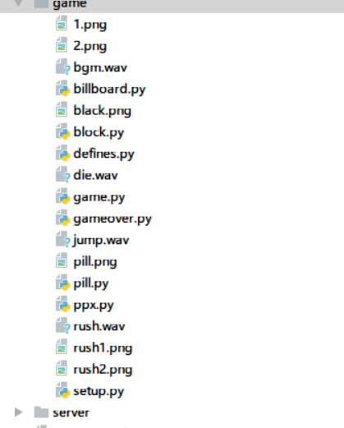

**6.1游戏启动测试**

代码编写完毕后，在windows 10PC机上进行游戏测试。开始游戏后，游戏启动画面进入单人游戏模式。如图6.1.1所示。游戏可以正常进行，计分器会显示当前得分，声音条显示收集到的声音大小有无。从测试截图中可以看到，游戏正常启动，在启动画面展示完毕后正常开始了一局新游戏，如图6.1.2。游戏随机生成了障碍和陷阱，玩家可以通过操控小人前进。

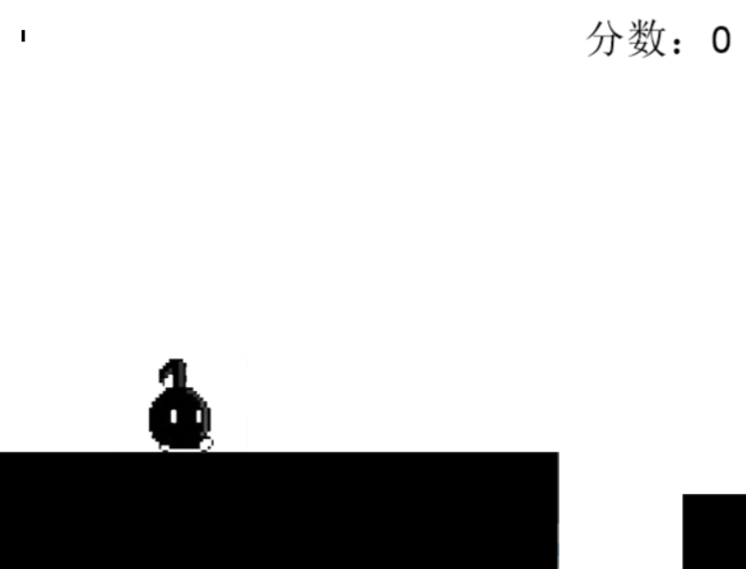

图6.1.1游戏开始

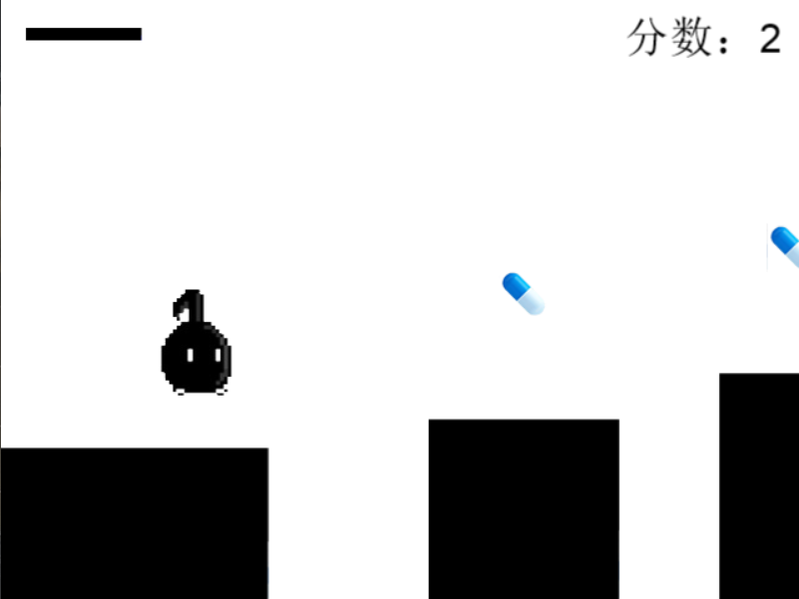

图6.1.2游戏进行

**6.2游戏过程测试**

在游戏过程中，玩家通过声音对小人进行操作，需要前进，并且跳跃过白的无地面的位置，否则就会游戏结束。游戏过程中吃到药丸可以进入加速状态，无需声音小人就可以自行以大于原来的速度前进。如图6.2.1。

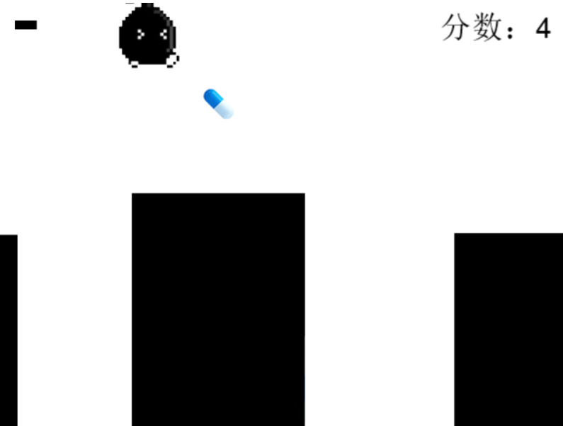

图6.2.1 游戏进行

**6.3游戏结束测试**

游戏结束即玩家操控的小人掉到白色区域后，会进入游戏结束界面，如图6.3.1所示。此时可以输入自己的姓名以保存这次的成绩，保存完毕即可查看游戏中记录的所有成绩，如图6.3.2。此时左边部分是固定好的，右边是不同玩家的记录。而在之后的游戏中，游戏主界面上方会滚动刷新出本日成绩最佳的名字和成绩，如图6.3.3。

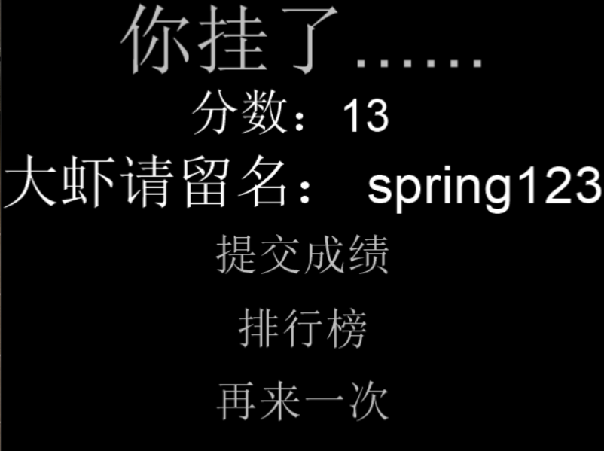

图6.3.1 游戏结束

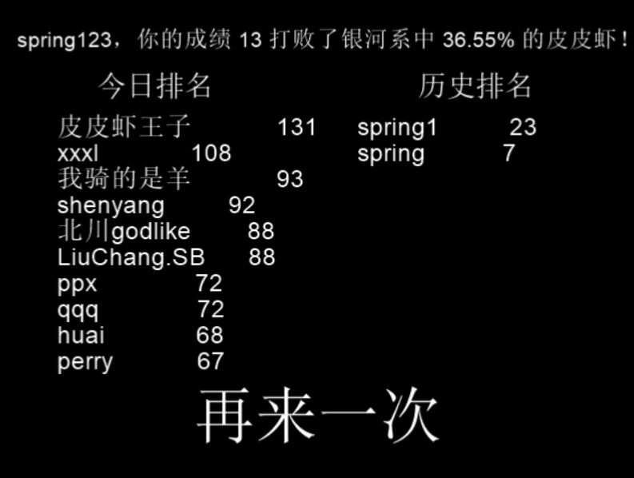

图6.3.2 成绩显示

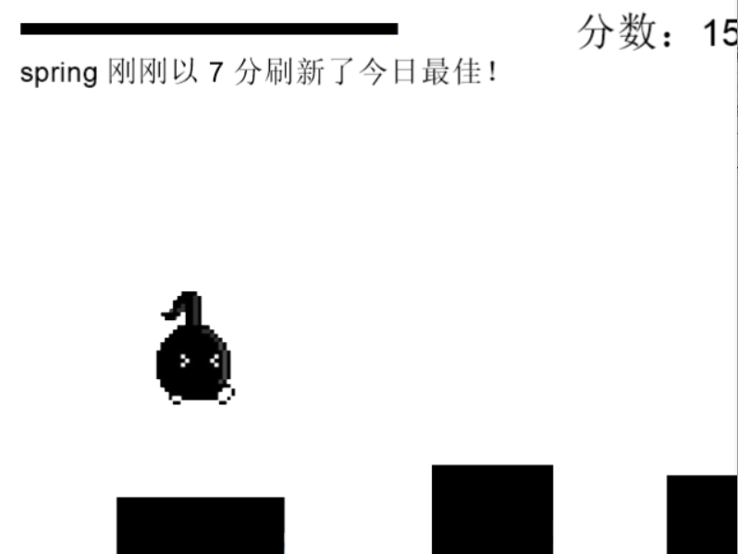

图6.3.3 今日最佳成绩显示

# 结束语（结论、进一步的工作）

通过此次课程设计，使我更加扎实的掌握了有关软件设计方面的知识，在设计过程中虽然遇到了一些问题，但经过一次又一次的思考，一遍又一遍的检查终于找出了原因所在，也暴露出了前期我在这方面的知识欠缺和经验不足。实践出真知，通过亲自动手制作，使我们掌握的知识不再是纸上谈兵。

在课程设计过程中，不断发现错误，不断改正，不断领悟，不断获龋最终的检测调试环节，本身就是在践行“过而能改，善莫大焉”的知行观。这次课程设计终于顺利完成了，在设计中遇到了很多问题，最后在小组成员的积极讨论分析下，终于游逆而解。在今后社会的发展和学习实践过程中，一定要不懈努力，不能遇到问题就想到要退缩，一定要不厌其烦的发现问题所在，然后一一进行解决，只有这样，才能成功的做成想做的事，才能在今后的道路上劈荆斩棘，而不是知难而退，那样永远不可能收获成功，收获喜悦，也永远不可能得到社会及他人对你的认可。

此次课程设计，从理论到实践，在这段日子里，可以说得是苦多于甜，但是可以学到很多很多的东西，同时不仅可以巩固了以前所学过的知识，而且学到了很多在书本上所没有学到过的知识。通过这次课程设计使我懂得了理论与实际相结合是很重要的，只有理论知识是远远不够的，只有把所学的理论知识与实践相结合起来，从理论中得出结论，才能真正为社会服务，从而提高自己的实际动手能力和独立思考的能力。在设计的过程中遇到问题，可以说得是困难重重，但可喜的是最终都得到了解决。

# 参考文献

[1] 项目开发计划

[2] 软件需求规格说明书

[3] 软件测试文档

[4] 百度百科：cocos2d

http://baike.baidu.com/link?url=RSg8OnnO1D13KyvnQWjkJBwqipyJL35nv5vO1Ldt_KuvE17LkiuhcwbphpTto7f3qOlg42savEtwFgC6rcJ17_

# 附录：

# 项目开发计划；

# 软件需求规格说明书；

# 软件设计文档；

# 软件源代码；

# 软件测试文档；

# 用户手册；